
Государственное автономное профессиональное
образовательное учреждение Пензенской области «Пензенский колледж информационных и промышленных технологий (ИТ-колледж)»

Самостоятельная работа №2 по
«Компьютерная графика»
на тему: «Создание дизайна первого экрана»

Выполнил:
ст.гр. 22ИТ24
Кошкаровский Н. А.
Проверил преподаватель:
Маркова А.В.

Самостоятельная работа №2
«Создание дизайна первого экрана»
Цель работы: Осуществлять разлиновку фрейма, создавать отдельные фреймы, работать с текстом, осуществлять наложение эффектов на текст, работа с цветом.
Задания:
- Создал фрейм: ширина 1200px, высота 800px;
- Разлиновал фрейм с помощью направляющих;
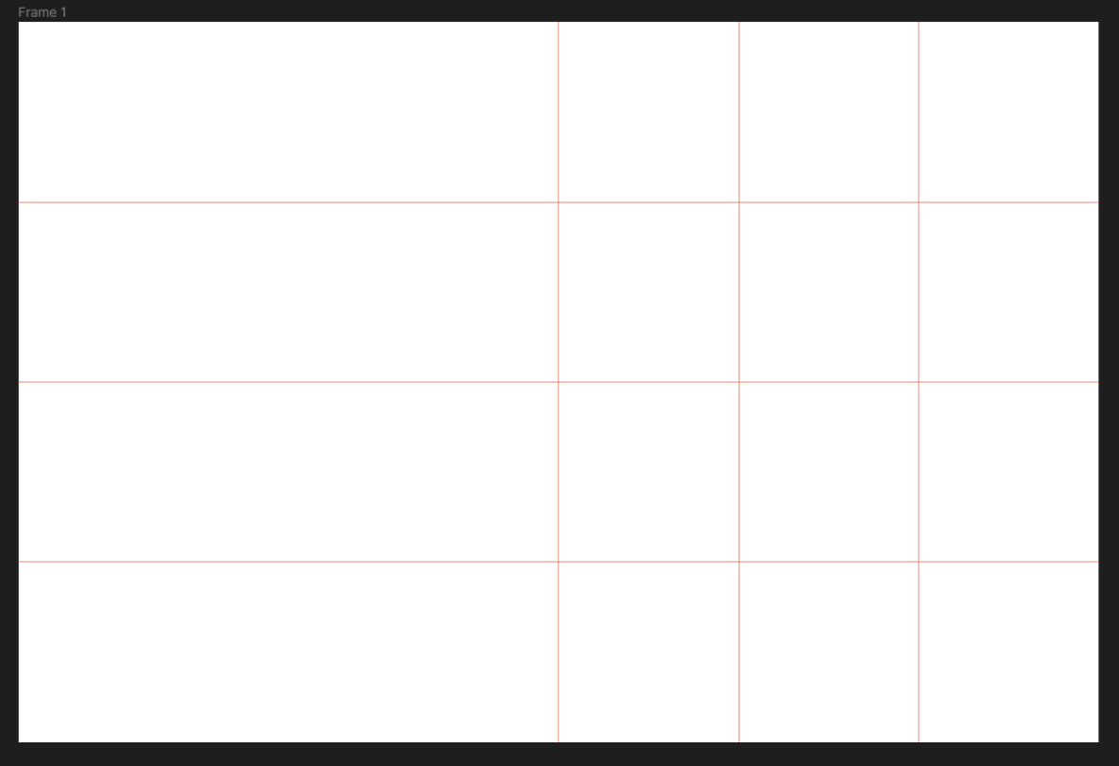

- Создал отдельный фрейм 200px на 200px;
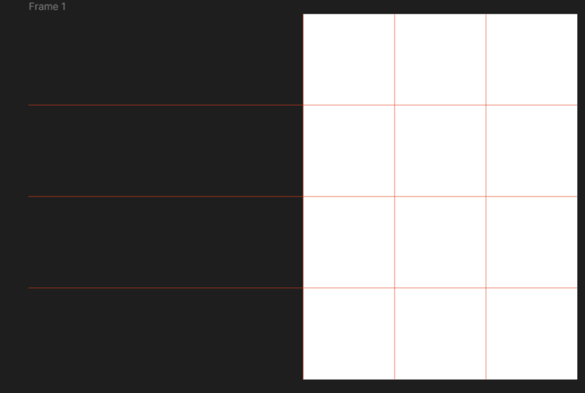
- Используя геометрические фигуры и операции над ними, создал следующий фрейм.
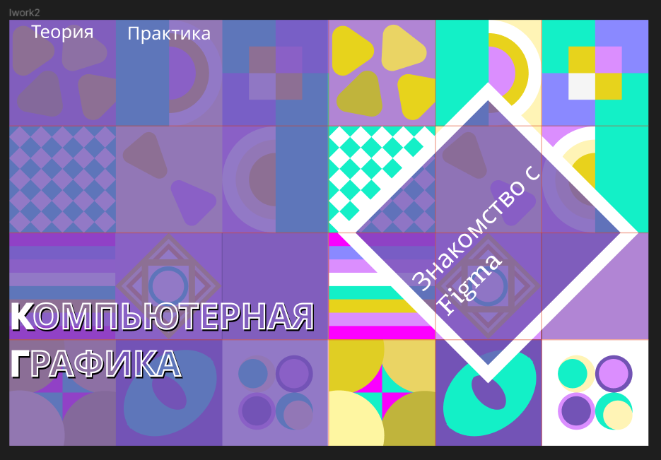

Домашнее задание:
- Fox
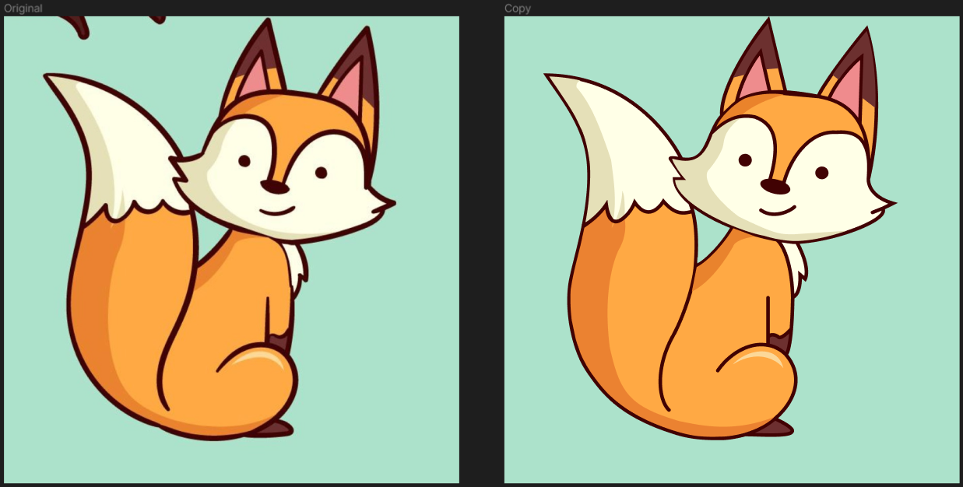
- Tiger
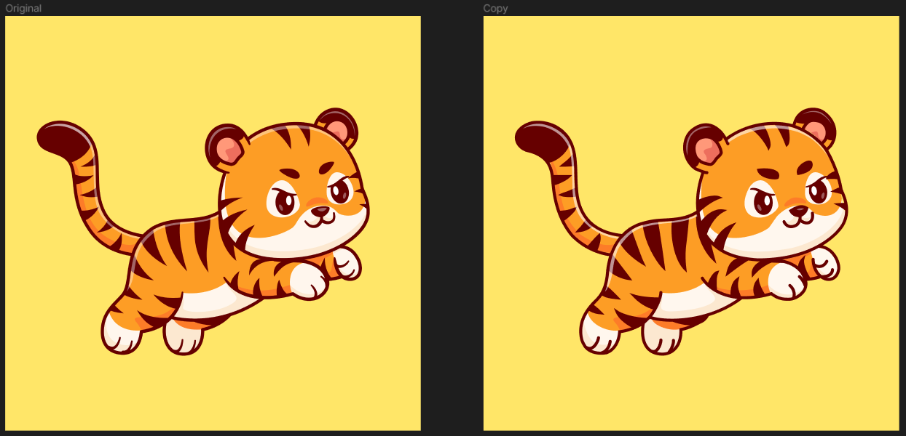

Вопросы:
- Контент – это информация или материал, который создается и распространяется для аудитории в рамках различных медиа-каналов.
Качественный контент способствует привлечению внимания целевой аудитории, повышению уровня вовлеченности пользователей и улучшению общего опыта взаимодействия с медиа.
- Создание модульной сетки необходима для: выравнивание элементов, консистентность, адаптивность, удобство разработки.
- Количество столбцов (для Tilda) должно быть в кол-ве – 12.
Вывод: Я осуществил разлиновку фрейма, создал отдельные фреймы, работал с текстом, осуществлял наложение эффектов на текст, работал с цветом.

Ссылка на проект основное задание: https://www.figma.com/file/1iUnp3UvEZs4ks9vXkv4Fd/Independent-work-2?type=design&node-id=0%3A1&mode=design&t=PIOKjNIhF22Fyefv-1
Ссылки на проекты домашнего задания:
- https://www.figma.com/file/QjlZjXSxHpvaQDPdv8idlB/Tigr?type=design&node-id=0%3A1&mode=design&t=CQ63ZwXWtvkDu541-1 - Tiger
- https://www.figma.com/file/jFapQDBewt1yl2K68Zs9vJ/Fox?type=design&node-id=0%3A1&mode=design&t=qUY7arrDBWnqjJmr-1 - Fox

